Unidad No 05: “Revaloramos El Valor Nutricional Del Cuy Andino Elaborando Propuestas Alimentarias Saludables Para Combatir La Anemia En Nuestra Comunidad”

SESIÓN DE APRENDIZAJE N° 02

“Evolución de la danza en el Perú y elaboramos propuesta de alimentación saludable para combatir la anemia”
I. DATOS INFORMATIVOS
Docente | David Murga | Área | Arte y cultura
Nivel | Secundaria | Grado | Tercero
Fecha | 18/8/2026 | Duración | 90 minutos

II. PROPÓSITOS DE APRENDIZAJE
Competencias | Capacidades | Desempeños | Criterios de evaluación
• Aprecia de manera crítica manifestaciones artístico-culturales | • Contextualiza las manifestaciones artístico-culturales | • Describe de qué manera los elementos, principios y códigos de una manifestación artísticocultural son utilizados para comunicar mensajes, ideas y sentimientos. | • - Describe cómo los elementos, principios y códigos de la danza peruana (por ejemplo, el huayno, la marinera o la diablada) en distintas épocas históricas comunican mensajes e ideas sobre la identidad, la alimentación y la vida comunitaria, relacionándolos con los cambios sociales y culturales de la región de Cajamarca, y a partir de ello elabora una propuesta argumentada de alimentación saludable que revalorice los recursos ancestrales como el cuy y las habas para combatir la anemia.

Estándar de aprendizaje
Aprecia de manera crítica manifestaciones artístico-culturales cuando reconoce en estas la función comunicativa de los elementos y códigos de los lenguajes de las artes de diversas épocas y lugares; comprende que generan diferentes reacciones en las personas y que existen diferentes maneras de interpretarlas según los referentes socioculturales de las personas que las aprecian. Investiga el impacto de los medios de comunicación, los cambios sociales y tecnológicos en las manifestaciones artístico-culturales contemporáneas y compara las diversas funciones que ha cumplido el arte en una variedad de contextos sociales, culturales e históricos. Integra la información recogida y describe cómo una manifestación artístico-cultural nos reta a interpretar sus ideas y significados. Evalúa la eficacia del uso de las técnicas utilizadas en comparación con la intención de la obra, de otros trabajos y artistas afines y hace comentarios sobre los impactos que puede tener una manifestación sobre aquellos que las observan o experimentan.

Propósito de aprendizaje | Evidencia de aprendizaje
Al finalizar la sesión, los estudiantes describirán cómo los elementos, principios y códigos de danzas peruanas como el huayno, la marinera y la diablada han comunicado, a lo largo de distintas épocas históricas, mensajes sobre la identidad, la alimentación y la vida comunitaria en la región de Cajamarca, y a partir de ese análisis crítico, elaborarán una propuesta argumentada de alimentación saludable que revalorice el cuy y las habas como recursos ancestrales para combatir la anemia en su comunidad. | Los estudiantes, organizados en equipos, elaboran y presentan una propuesta visual (infografía o afiche digital) que integre la descripción argumentada de cómo los elementos, principios y códigos de una danza peruana (huayno, marinera o diablada) de una época histórica específica comunican mensajes sobre identidad y vida comunitaria en Cajamarca, junto con una propuesta de alimentación saludable que revalorice el cuy y las habas para combatir la anemia, sustentando sus ideas mediante una exposición oral breve.

III. ENFOQUES TRANSVERSALES Y VALORES
Enfoques Transversales | Valores
• Enfoque Intercultural | • Respeto a la identidad cultural
Actitudes observables:
Reconocimiento al valor de las diversas identidades culturales y relaciones de pertenencia de los estudiantes, Fomento de una interacción equitativa entre diversas culturas, mediante el diálogo y el respeto mutuo, Disposición a actuar de manera justa, respetando el derecho de todos, exigiendo sus propios derechos y reconociendo derechos a quienes les corresponde

IV. COMPETENCIAS TRANSVERSALES
Competencias Transversales | Capacidades Transversales
• Se desenvuelve en los entornos virtuales generados por las TIC | • Personaliza entornos virtuales

V. SECUENCIA DIDÁCTICA
Momento | Actividades
Inicio  (15 minutos) | Parte teórica  La danza peruana es un sistema de comunicación no verbal que articula movimiento, música, vestimenta y simbolismo. Cada manifestación coreográfica —como el huayno, la marinera o la diablada— codifica mensajes sobre la cosmovisión, la organización social y la relación con el territorio de las comunidades que la producen. Sus elementos (pasos, giros, zapateo), principios (repetición, contraste, simetría) y códigos (colores, telas, accesorios) no son decorativos: transmiten ideas sobre identidad, trabajo agrícola, ritualidad y vida comunitaria.  En la región Cajamarca, estas danzas han evolucionado históricamente reflejando transformaciones sociales: desde expresiones prehispánicas ligadas al ciclo agrario y a la crianza del cuy y el cultivo de habas, hasta versiones contemporáneas que incorporan influencias mestizas y urbanas. Esta evolución evidencia que la danza no es un objeto estático, sino un archivo vivo de memoria cultural que registra cómo las comunidades han enfrentado cambios económicos, migratorios y alimentarios.  Leer críticamente estas manifestaciones permite comprender que la alimentación ancestral —cuy, habas, quinua, papa— no es solo un dato histórico, sino un recurso vigente con valor nutricional comprobado. La anemia, problema de salud prevalente en la región, puede abordarse revalorizando estos alimentos desde una perspectiva cultural que vincule la identidad danzada con la soberanía alimentaria.  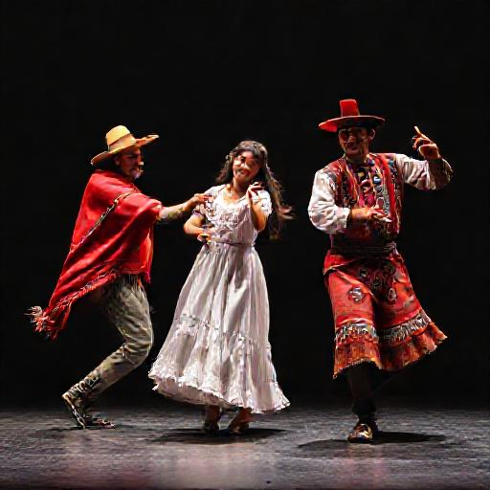  Inicio (15 minutos)  Saludo Buenos días, jóvenes. Hoy comenzamos con una pregunta: ¿qué tiene que ver el zapateo de un huayno con la comida de su casa? Quédense con esa idea, porque la respuesta atraviesa toda la sesión.  Acuerdos de convivencia  • Escuchamos con respeto las opiniones de cada compañero, aunque no coincidan con las nuestras.  • Participamos con argumentos, no solo con respuestas breves.  • Cuidamos el material de trabajo y el orden del aula durante las actividades.  Motivación  Actividad 1: "El cuerpo que narra" En parejas, observen su postura y movimientos al caminar. Ahora imaginen que deben comunicar una idea sin hablar: ¿cómo moverían brazos, pies y torso para expresar "trabajo en el campo" y "fiesta comunitaria"? Realicen un gesto para cada idea.  Preguntas:  • ¿Qué movimientos eligieron y por qué esos y no otros?  • ¿Qué mensaje creen que transmite su gesto a quien lo observa?  Actividad 2: "El vestuario habla" Observen sus prendas actuales. Si un investigador del futuro las analizara dentro de 100 años, ¿qué diría sobre su identidad, su alimentación y su comunidad?  Preguntas:  • ¿Qué elementos de su vestimenta revelan información sobre su vida diaria?  • ¿Creen que la ropa de una danza peruana comunica más o menos que la ropa cotidiana? ¿Por qué?  Recojo de saberes previos  • ¿Qué danzas peruanas conocen o han visto? ¿Dónde las observaron?  • ¿Qué mensaje creen que transmite la marinera, el huayno o la diablada?  • ¿Qué alimentos de su comunidad consideran propios o ancestrales? ¿Por qué?  • ¿Han escuchado hablar de la anemia? ¿Qué relación podría tener con la alimentación?  Introducción Hoy analizaremos cómo la danza peruana comunica identidad y vida comunitaria, y usaremos ese análisis para proponer una alimentación saludable contra la anemia.  Presentación del Título La sesión se titula: "Evolución de la danza en el Perú y elaboramos propuesta de alimentación saludable para combatir la anemia". Trabajaremos en tres momentos: primero, comprenderemos los códigos de la danza; segundo, los vincularemos con la historia de Cajamarca; tercero, diseñarán una propuesta visual que integre ambos saberes.  Problematización  Actividad 1: "El caso del huayno que cambió" Imaginen que un huayno cajamarquino, originalmente danzado para celebrar la cosecha de habas, ahora se baila en una ciudad con vestimenta moderna y pasos más rápidos. ¿Qué se ha perdido? ¿Qué se ha ganado? ¿La danza sigue comunicando lo mismo?  Actividad 2: "La contradicción del plato servido" Presenten el siguiente dilema: una familia cajamarquina baila el huayno de la cosecha, pero en su mesa ya no sirve cuy ni habas, sino fideos y gaseosa. Su hijo tiene anemia. ¿Qué relación hay entre lo que bailan y lo que comen? ¿La danza puede ayudar a resolver el problema de salud?
Desarrollo  (60 minutos) | ### DESARROLLO (60 minutos)  Apreciación Crítica (20 min)  - Reacción inmediata: Proyecta tres imágenes fijas: un zapateo de huayno cajamarquino, una marinera norteña y una diablada puneña. Consigna: "Escribe una palabra que capture tu primera impresión de cada danza. ¿Qué emoción te despierta? ¿Qué historia crees que cuenta?" - Descripción: En lluvia de ideas, los estudiantes enumeran todo lo visible: colores de vestimenta, telas, pasos, gestos, instrumentos, accesorios. La docente anota en pizarra sin filtrar. - Análisis e interpretación: En parejas, responden: "¿Qué elementos (pasos, giros, zapateo) y códigos (colores, telas) se repiten? ¿Qué contraste o simetría observas? ¿Qué mensaje comunica esa repetición sobre el trabajo agrícola, la crianza del cuy o la vida comunitaria?" - Consideración del contexto cultural: La docente contextualiza: el huayno cajamarquino surge del ciclo agrario andino; la marinera, del mestizaje costeño; la diablada, de la fusión ritual minera. Pregunta: "¿Cómo refleja cada danza la alimentación y organización social de su época?" - Expresión de punto de vista: Cada estudiante compara su reacción inicial con su análisis final. "¿Cambió tu percepción? ¿Qué conexión encuentras entre la danza y la identidad cajamarquina actual?"  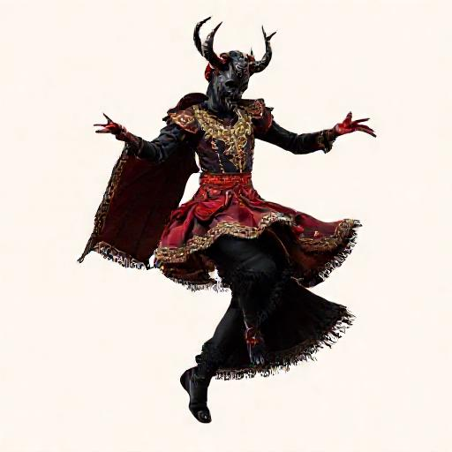  Proceso Creativo (40 min)  - Desafiar e inspirar: Presenta el reto: "Nuestra comunidad sufre anemia. ¿Cómo podemos usar la danza como argumento visual para revalorizar el cuy y las habas?" - Imaginar y generar ideas: En equipos, los estudiantes eligen una danza (huayno, marinera o diablada) y una época histórica. Lluvia de ideas: "¿Qué elementos de esa danza representarían la identidad, la alimentación ancestral y la vida comunitaria?" - Planificar: Cada equipo define el mensaje central de su infografía o afiche digital, el público objetivo (escolares, familias) y los elementos visuales (colores, símbolos) que usarán. - Explorar y experimentar: Los equipos bosquejan 2 versiones del afiche. La docente circula dando feedback sobre claridad del mensaje y conexión danza-alimentación. - Producir trabajos preliminares: Cada equipo elabora su afiche/infografía. Preguntas guía: "¿Qué pretendes comunicar? ¿Tu público entenderá que el cuy y las habas combaten la anemia?" - Revisar y afinar: Autoevaluación con pauta: ¿incluye descripción de elementos de la danza? ¿Argumenta el valor del cuy y habas? ¿El diseño es claro? - Presentar y compartir: Cada equipo expone oralmente (2 min) su propuesta, explicando cómo la danza elegida comunica identidad y por qué el cuy y las habas son recursos ancestrales válidos contra la anemia.  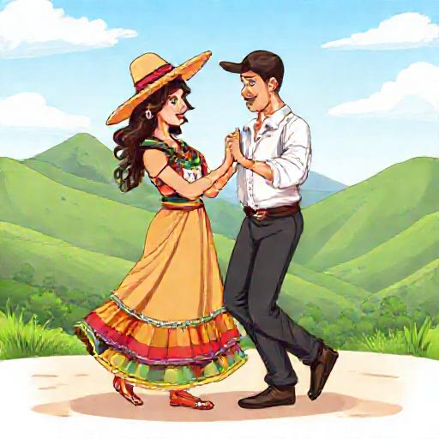  - Reflexiono y evalúo: Cierre del proceso: "¿Qué aprendiste sobre tu identidad cultural? ¿Cómo esta propuesta podría impactar la alimentación de tu comunidad? ¿Qué cambiarías de tu afiche tras ver los demás?"
Cierre  (15 minutos) | Cierre (15 minutos)  Metacognición - ¿Qué elementos de la danza (pasos, colores, telas) usaste en tu afiche para comunicar tu mensaje? ¿Por qué funcionaron? - ¿Qué relación encontraste entre la danza que elegiste y la alimentación ancestral que propusiste? - ¿Cómo cambió tu idea inicial sobre la danza después de analizarla como un lenguaje que comunica?  Reflexión sobre el aprendizaje Hoy comprobamos que la danza no es solo movimiento: es un archivo vivo de memoria cultural. Al analizar el huayno, la marinera o la diablada, descubrimos que sus códigos visuales y corporales narran cómo nuestras comunidades han enfrentado cambios económicos y alimentarios. Ustedes transformaron ese análisis en una propuesta concreta: usar la identidad danzada para revalorizar el cuy y las habas contra la anemia. Esto demuestra que el arte no solo expresa, también actúa sobre la realidad.  Preguntas para reflexionar en casa - ¿Qué mensaje sobre tu identidad cajamarquina comunica tu afiche, y cómo lo lograrías transmitir a alguien que no conoce la danza? - ¿Qué cambiarías de tu propuesta visual tras ver los trabajos de tus compañeros? - ¿De qué manera podrías llevar esta propuesta a tu familia o comunidad para mejorar su alimentación?  Metacognición (para el docente) - ¿Qué avances tuvieron los estudiantes?, ¿qué dificultades experimentaron? - ¿Qué aprendizajes debo reforzar en la siguiente sesión? - ¿Qué actividades, estrategias y materiales funcionaron y cuáles no?  Reflexiono sobre mis aprendizajes Mis aprendizajesLo logréLo estoy intentando¿Qué necesito mejorar? Describo cómo los pasos, colores y códigos de una danza comunican mensajes sobre identidad y vida comunitaria. Relaciono la evolución de la danza con los cambios sociales y culturales de Cajamarca. Elaboro una propuesta visual que usa la danza para revalorizar el cuy y las habas contra la anemia.

VI. FICHA DE APRENDIZAJE
Título de la actividadCompetencias a trabajar: Aprecia de manera crítica manifestaciones artístico-culturales.

Analiza la siguiente tabla sobre tres danzas peruanas y completa los espacios vacíos:
| Danza | Época histórica | Elementos y códigos visibles | Mensaje que comunica | |---|---|---|---| | Huayno cajamarquino | Ciclo agrario andino (época prehispánica y colonial) | Zapateo rítmico que imita el pisado de la tierra; colores tierra y verde; movimiento circular comunitario | _______________ | | Marinera norteña | Mestizaje costeño (siglos XVII-XIX) | Pañuelo blanco ondeante; pasos de cortejo; vestimenta elegante de dos colores contrastantes | _______________ | | Diablada puneña | Fusión ritual minera (época colonial) | Máscaras de diablos; saltos vigorosos; colores rojo y negro; movimiento en filas | _______________ |
Luego responde: ¿Qué elemento común de estas danzas comunica mejor la vida comunitaria y la relación con la alimentación (crianza del cuy, cosecha de habas) en Cajamarca? Justifica tu respuesta en 3 líneas.

Respuestas - Huayno: el zapateo y el círculo comunican el trabajo colectivo de siembra y cosecha, y la reciprocidad andina (ayni) que garantiza la alimentación comunal. - Marinera: el cortejo y el pañuelo comunican la conquista amorosa y el mestizaje cultural, donde el alimento (como el cuy chactado) se vuelve ofrenda de seducción. - Diablada: las filas y saltos comunican la lucha entre el bien y el mal, y la relación del minero con la tierra que provee recursos para comprar alimentos. Elemento común: el movimiento colectivo (círculo, filas, contrapunto) comunica que la alimentación no es individual sino comunitaria, pues el cuy y las habas se crían y cosechan en trabajo conjunto.

Título de la actividad Competencias a trabajar: Aprecia de manera crítica manifestaciones artístico-culturales.
A partir de tu análisis de la actividad anterior, elabora una propuesta visual (infografía o afiche) que integre:
1. Una danza peruana (huayno, marinera o diablada) y la época histórica que elegiste. 2. La descripción de cómo sus elementos, principios y códigos comunican mensajes sobre identidad y vida comunitaria en Cajamarca. 3. Una propuesta de alimentación saludable que revalorice el cuy y las habas para combatir la anemia, conectada con el mensaje de la danza.
Tu propuesta debe incluir: título creativo, 2 argumentos que conecten la danza con la alimentación ancestral, y 1 recomendación práctica para tu comunidad. Susténtala en 2 minutos ante tu equipo.

Respuestas Se espera que el estudiante produzca una infografía o afiche que: - Título creativo (ej. "Zapateo y nutrición: el huayno que alimenta"). - Argumento 1: el zapateo del huayno imita el pisado de la chacra, donde se siembran habas; este gesto comunica que la tierra provee el hierro necesario contra la anemia. - Argumento 2: la marinera, con su pañuelo blanco como ofrenda, evoca el cuy chactado servido en fiestas; su consumo regular previene la anemia ferropénica. - Recomendación práctica: promover ferias gastronómicas escolares que combinen danza tradicional y degustación de platos con cuy y habas. - Sustentación oral breve y organizada.

Actividades para la casa
1. Entrevista familiar: Pregunta a un adulto de tu familia qué danza peruana recuerda de su juventud y qué alimentos se consumían en esas celebraciones. Escribe 5 líneas relacionando la danza mencionada con algún plato típico de Cajamarca (cuy, habas, etc.). Producto esperado: un párrafo breve.
2. Análisis visual: Busca en casa una imagen (foto, cuadro, textil) que represente alguna danza peruana. Describe en 4 líneas qué elementos y códigos observas y qué mensaje crees que comunica sobre la vida comunitaria. Producto esperado: descripción escrita con la imagen adjunta o dibujada.
3. Propuesta de menú: Diseña un menú saludable de un día que incluya cuy y habas en al menos dos comidas. Explica en 3 líneas cómo este menú ayuda a combatir la anemia y qué relación tiene con la danza que analizaste. Producto esperado: menú escrito con justificación.

 | Firma del docente |  | Firma del director

